Anonimowa ankieta dla uczestnika programu „DERMOKOSMOS”

- Metryczka:

Kobieta   Mężczyzna 

Wiek………………

- Typ szkoły:
Liceum Ogólnokształcące  Branżowa Szkoła I Stopnia  
Technikum  Branżowa Szkoła II Stopnia 

- O co chciałbyś/abyś zapytać (konkretne pytanie)?
………………………………………………………………………………………………….
………………………………………………………………………………………………….
………………………………………………………………………………………………….

- Podkreśl, jakie tematy z dziedziny pielęgnacji/ problemów skóry Cię interesują?
- Rola skóry i jej znaczenie
- Prawidłowe nawyki pielęgnacyjne dla skóry zdrowej i chorej
- Najczęstsze choroby skóry młodzieży (trądzik, atopia)
- Wpływ wyglądu na relacje rówieśnicze
- Psychodermatologia
- Zagadnienie stygmatyzacji oraz wykluczenia z grupy w związku z chorobami skórnymi
- Inne………………………………………………………………………………………

- Propozycja na przyszłe wykłady:
………………………………………………………………………………………………………………………………………………………………………………………………………………………………………………………………………………………………………

- Czy interesowałyby Cię warsztaty dotyczące preparatów do pielęgnacji skóry?
Tak  Nie 

Dziękujemy za wypełnienie ankiety.

PROGRAM „DERMOKOSMOS”
Wykłady i konsultacje dla młodzieży dotyczące zdrowia skóry.

Realizacja i współorganizacja:
mgr farm apt. Ewa Jancarczyk
specjalistka z zakresu promocji i profilaktyki zdrowia, prelegentka, autorka artykułów
o zdrowiu

mgr farm Mariusz Jancarczyk
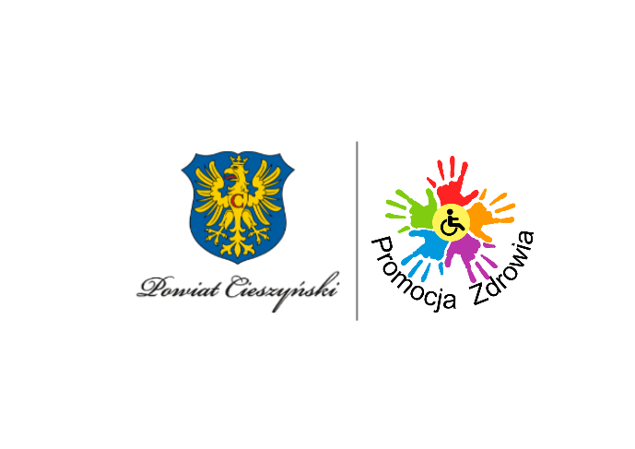
specjalista z zakresu profilaktyki i promocji zdrowia, autor artykułów o zdrowiu,
prelegent, pisarz

Współorganizacja:
Starostwo Powiatowe w Cieszynie
biuro ds. Promocji Zdrowia

Tematyka skóry jest bardzo ważna, gdyż skóra odzwierciedla stan naszego organizmu. Ogromny wpływ na skórę ma również stan psychiczny.
Niejednokrotnie problemy ze skórą są przyczyną stygmatyzacji, czyli poczucia odrzucenia społecznego.

Anonimowa ankieta dla uczestnika programu „DERMOKOSMOS”

- Metryczka:

Kobieta   Mężczyzna 

Wiek………………

- Typ szkoły:
Liceum Ogólnokształcące  Branżowa Szkoła I Stopnia  
Technikum  Branżowa Szkoła II Stopnia 

- O co chciałbyś/abyś zapytać (konkretne pytanie)?
………………………………………………………………………………………………….
………………………………………………………………………………………………….
………………………………………………………………………………………………….

- Podkreśl, jakie tematy z dziedziny pielęgnacji/ problemów skóry Cię interesują?
- Rola skóry i jej znaczenie
- Prawidłowe nawyki pielęgnacyjne dla skóry zdrowej i chorej
- Najczęstsze choroby skóry młodzieży (trądzik, atopia)
- Wpływ wyglądu na relacje rówieśnicze
- Psychodermatologia
- Zagadnienie stygmatyzacji oraz wykluczenia z grupy w związku z chorobami skórnymi
- Inne…………………………………………………………………………………….

- Propozycja na przyszłe wykłady:
………………………………………………………………………………………………………………………………………………………………………………………………………………………………………………………………………………………………………

- Czy interesowałyby Cię warsztaty z samodzielnego robienia kremów/ masażu twarzy: Tak  Nie 

Dziękujemy za wypełnienie ankiety.

PROGRAM „DERMOKOSMOS”
Wykłady i konsultacje dla młodzieży dotyczące zdrowia skóry.

Realizacja i współorganizacja:
mgr farm apt. Ewa Jancarczyk
specjalistka z zakresu promocji i profilaktyki zdrowia, prelegentka, autorka artykułów
o zdrowiu

mgr farm Mariusz Jancarczyk
specjalista z zakresu profilaktyki i promocji zdrowia, autor artykułów o zdrowiu,
prelegent, pisarz

Współorganizacja:
Starostwo Powiatowe w Cieszynie
biuro ds. Promocji Zdrowia

Tematyka skóry jest bardzo ważna, gdyż skóra odzwierciedla stan naszego organizmu. Ogromny wpływ na skórę ma również stan psychiczny.
Niejednokrotnie problemy ze skórą są przyczyną stygmatyzacji, czyli poczucia odrzucenia społecznego.

